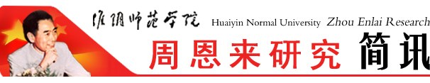
淮阴师范学院周恩来研究会编印 第51期 2017年4月20日

王家云参加恩来干部学院组织的纪念周恩来诞辰119周年座谈会

恩来干部学院开展纪念周恩来诞辰119周年系列活动：组织师生代表走进淮安周恩来纪念馆教学点，瞻仰周恩来汉白玉座像，观看专题片《周恩来的党性之光》，举办纪念周恩来诞辰119周年座谈会，研讨自主开发的《我认的主义一定是不变了——从周恩来谈理想信念的坚守》理论教学课程等。
3月3日下午，校周恩来研究会会长王家云参加了恩来干部学院组织的系列活动之一，纪念周恩来诞辰119周年座谈会。王家云表示，本次活动非常好，恩来干部学院现场教学的形式对于淮师的课堂教学具有很好的启示作用。

汪浩为经管学院学生宣讲周恩来精神 指导周恩来班创建工作
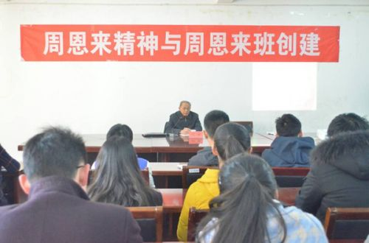

2017年3月14日下午，江苏省周恩来研究会副会长汪浩为经管学院学生宣讲周恩来精神,指导周恩来班创建工作。经管学院各班学生骨干参加。
汪浩就“周恩来精神”与“创建周恩来班”两方面向同学们介绍了创建周恩来班与在校各位同学的关联性，指出周恩来精神是大学生学习的方向，“学

周、知周、行周”才是创建周恩来班的主要途径。汪浩分析了学习周恩来精神的重要性，强调周恩来精神是人类精神的精华，是理想与脚踏实地工作的结合，更是原则性与灵活性的结合，所以脚踏实地做好每一件事就得有周恩来精神的指导。淮阴师范学院在创周方面拥有自己独特的经验，弘扬正能量是创建周恩来班的目的。汪浩希望同学们向周恩来学习，做一个无私奉献、严于律己、团结他人的人。鼓励同学们在多阅读周恩来原著的基础上结合自己的认识对周恩来精神进行梳理与归纳。最后，汪浩还解答了同学们在创建周恩来班中的疑惑。

汪浩、王家云在淮师举办第十七届“周恩来班”创建工作交流推进会上指导创建工作
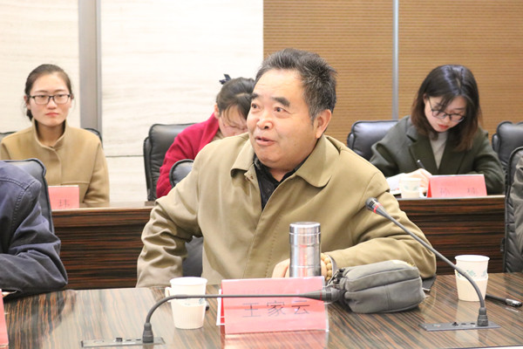
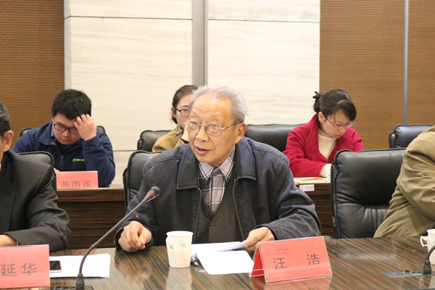

2017年4月6日下午，省周恩来研究会副会长汪浩，校周恩来研究会会长王家云参加了淮师举办的第十七届“周恩来班”创建工作交流推进会，对“周恩来班”创建工作进行指导。
会上，各学院负责“周恩来班”创建工作的老师代表学院进行交流汇报，就创建思路、基本特色、创建班级风采等几个方面进行展示，总结了自去年9月以来各学院创周工作启动至今的有效举措和具体做法。
汪浩、王家云在听取了汇报后，就各学院“周恩来班”创建工作进行了点评和指导。汪浩对全校“周恩来班”创建工作的扎实推进表示肯定，他强调“周恩来班”创建工作要在原有的基础上加强思考，有所创新，有所突破；要与社会思想政治教育的中心点相结合，强化“育人”作用；要倡导群众创建，切实调动全校资源和学生积极性。王家云从抓规划、抓学习、抓考评、抓深入、抓特色五个方面对创周工作进行具体指导，指出学院层面应明确“周恩来班”创建工作标准，注重整体规划，指导学生加强基础学习，将“周恩来班”创建工作与专业素质教育相结合，将“周恩来班”创建工作成果惠及全体学生，切实提高学生综合素质。
校党委组织部、纪委监察处、财务处、党委学工部、团委等部门负责人以及各二级学院党委副书记出席本次会议。

王家云会长为音乐学院宣讲“学习传承周恩来精神”

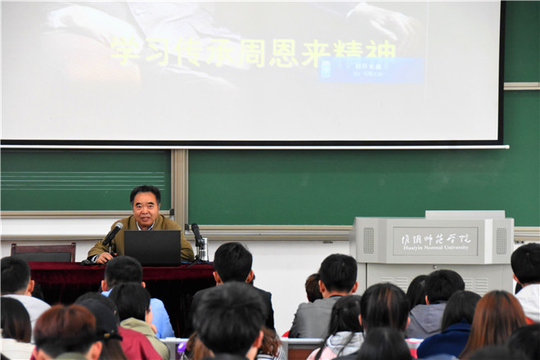
2017年4月12日下午，校周恩来研究会王家云会长为音乐学院学生宣讲“学习传承周恩来精神”。
王家云从海明威、尼克松、毛泽东、邓小平等中外名人对周恩来精神的评价和自己对周恩来精神的看法出发，就什么是周恩来精神，如何学习、传承周恩来精神向同学们进行了宣讲。王家云指出，周恩来精神的内涵主要体现在三个方面：1.为人民的长远利益出发；2.为人民的现实利益而操劳；3.为人民的根本利益而献身。如何传承周恩来精神，他向同学们提出四点要求：1.与参与实现中国梦相结合；2.与践行社会主义核心价值观相结合；3.与感知淮师精神相结合；4.与创建周恩来班相结合。
通过本次报告会，同学们进一步认识到周恩来精神的价值与魅力，纷纷表示：“要将周恩来精神贯彻到生活与学习中去，用周恩来精神指引人生前行方向”。

王家云为教科院做“理想信念担当 学习恩来精神”报告

校周恩来研究会会长王家云教授做“理想信念担当学习恩来精神”主题报告。
王家云指出，学习恩来精神要坚持以学习周恩来的光辉思想与业绩为切入点；以解决做什么人和怎样做人为重点；以促进学生和集体成长、进步为目的，在此基础上，注重实践，加强思想教育，树立正确的人生观、价值观、世界观。同时，王家云强调，创建周恩来班需遵从“班级共成长、凝集多人心、追求真卓越、树立好品牌”的四大过程以及“针对性、长期性、群众性、多样性、特色性、实效性”这六大原则。王家云号召同学们多读周恩来青少年时期的文章，多学习、了解周恩来精神。他倡导同学们将自己与19岁的周总理作比较，在比较中探究周总理的崇高精神，努力改变自身，紧跟总理足迹，实现青年的理想信念担当。

地址：淮安市交通路71号（淮阴师范学院图书馆内） 邮政编码：223001
电子信箱：zelyjs@163.com 淮阴师范学院周恩来研究网站： http://zelyj.hytc.edu.cn/

